

|  |  |  |
| --- | --- | --- |
| **Факультет/Институт** |  | Институт Информационных технологий |
|  |  | (наименование факультета/ Института) |
| **Направление/специальность** |  |  |
| **подготовки:** |  | (код и наименование направления /специальности подготовки) |
| **Форма обучения:** |  | Очно-заочная |
|  |  | (очная, очно-заочная, заочная) |
|  |  |  |

**НЕГОСУДАРСТВЕННОЕ ОБРАЗОВАТЕЛЬНОЕ ЧАСТНОЕ** **УЧРЕЖДЕНИЕ ВЫСШЕГО ОБРАЗОВАНИЯ** **«МОСКОВСКИЙ ФИНАНСОВО-ПРОМЫШЛЕННЫЙ УНИВЕРСИТЕТ** **«СИНЕРГИЯ»**

**Отчет по лабораторному практикуму № 3**

|  |  |  |  |  |  |  |  |  |
| --- | --- | --- | --- | --- | --- | --- | --- | --- |
| **на тему** | |  | | «Инструментальные средства моделирования» | | | | |
|  | | | | | | |  | (наименование темы) |
|  |  | |  | | | | | |
| **по дисциплине** | | | | |  | Инструментальные средства информационных систем | | |
|  | | | | | | |  | (наименование дисциплины) |

|  |  |  |  |  |
| --- | --- | --- | --- | --- |
| **Обучающийся** |  | Жанболотов Шумкарбек Кенешбекович |  |  |
|  |  | (ФИО) |  | (подпись) |
| **Группа** |  | ВБИв-301рсоб |  |
|  |  |  |  |

|  |  |  |  |  |
| --- | --- | --- | --- | --- |
| **Преподаватель** |  | Сибирев Иван Валерьевич |  |  |
|  |  | (ФИО) |  | (подпись) |

**Москва 2025 г.**



Лабораторная работа № 3. Инструментальные средства моделирования

1. Описание компании

Бизнес по продаже напольных покрытий, работающий как онлайн, так и офлайн. Компания ориентирована на клиентов, ремонтирующих жилые и коммерческие помещения, дачи, офисы и т.п. Основные направления — продажа напольных покрытий через сайт и физический магазин, налаженная логистика, команда профессионалов и активная маркетинговая стратегия.

2. Краткое описание компании

* **Сфера деятельности:** Продажа напольных покрытий (ламинат, паркет, линолеум, кварцвинил и др.), а также экологичных отделочных материалов.
* **Миссия:** Обеспечивать клиентов качественными напольными покрытиями и отличным сервисом, помогая реализовать ремонт и обновление интерьера.
* **Количество сотрудников:** около 30 человек.
* **Способы ведения бизнеса:** Продажа через сайт, офлайн-магазин, логистическая доставка товара, маркетинговые кампании.
* **Основные конкуренты:** Леманопро, Петрович, Оби, Максдом, Домикс, Полвамдом.
* **Основные поставщики:** Китай, Бельгия, Беларусь, Россия.
* **Потребители:** частные клиенты (ремонт в квартирах, дачах), малый и средний бизнес (офисы, коммерческие помещения).

Цели компании

* **На ближайший год:**
  1. Увеличить ассортимент товаров.
  2. Увеличить бюджет на контекстную рекламу.
  3. Постепенно расширять складские запасы, закупая большими объемами у производителей.
  4. Внедрить новые виды напольных покрытий.
  5. Улучшить клиентский сервис и повысить лояльность.
* **На три года:**
  1. Расширить географию деятельности на новые регионы.
  2. Стать лидером в сфере экологичных напольных покрытий в регионе.
  3. Запустить собственное производство экологичных напольных покрытий.
  4. Создать отдел продаж через маркетплейсы.
  5. Внедрить системы автоматизации бизнес-процессов.
* **На пять лет:**
  1. Стать национальным лидером по продаже экологичных напольных покрытий.
  2. Увеличить долю экологичных материалов в ассортименте до 80%.
  3. Выйти на международный рынок с экспортом продукции.
  4. Построить собственное производство с экологическими стандартами.
  5. Внедрить системы блокчейн для прозрачности логистики и продаж.

3. Организационная структура

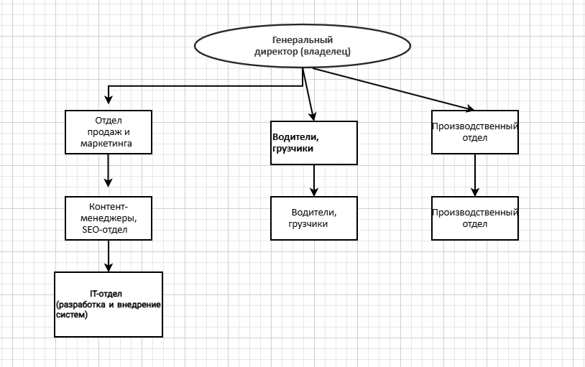

4. Техническая архитектура компании

* **Облачная платформа** для хранения данных и учета заказов.
* **Веб-сайт и мобильное приложение** для клиентов и менеджеров.
* **Интеграции с системами логистики и склада**.
* **CRM-система** для работы с клиентами, маркетинга.
* **ERP-система** для управления запасами, закупками и производством.
* **Системы аналитики и отчетности**.

5. Системная архитектура (уровни)

Вариант 2: уровень данных, бизнес-логики, приложения

CopyRun+--------------------------------------------------------------+

|  |
| --- |
| Уровень приложений |
| - Веб-сайт, мобильное приложение (клиенты, менеджеры) |
| - CRM-система |
| - ERP-система |
| - Маркетплейсы (Авито, Юлмарт, OZON и др.) |

|

|  |
| --- |
| Уровень бизнес-логики |
| - Обработка заказов |
| - Управление складом и логистикой |
| - Управление производством (планирование, контроль) |
| - Продвижение и маркетинг |

|

|  |
| --- |
| Уровень данных |
| - Базы данных клиентов, заказов, товаров, поставщиков |
| - Информационные системы логистики и склада |
| - Производственные планы |

6. Бизнес-архитектура (модель "To do list" критически важных процессов)

Создайте ментальную карту в выбранном вами инструменте, например, MindMeister или XMind, по следующим бизнес-процессам:

1. Обработка заказов
2. Управление складом и запасами
3. Логистика и доставка
4. Продвижение и маркетинг
5. Производство экологичных покрытий
6. Работа с поставщиками
7. Аналитика продаж и клиентская поддержка

7. Связи между бизнес-процессами

| № | Процесс 1 | Процесс 2 | Связь |
| --- | --- | --- | --- |
| 1 | Обработка заказов | Управление складом | Заказы инициируют подготовку товаров на складе |
| 2 | Обработка заказов | Логистика и доставка | Заказы требуют организации доставки |
| 3 | Производство экологичных покрытий | Управление запасами | Производство зависит от наличия материалов |
| 4 | Продвижение и маркетинг | Работа с поставщиками | Маркетинг стимулирует закупки у поставщиков |
| 5 | Аналитика продаж и поддержка клиентов | Обработка заказов | Аналитика помогает улучшить работу с клиентами |